**Тема**:Word.Створення науково - технічних елементів.

**Мета**: Створювати у текстовому документі таблиці, діаграми, вводити математичні вирази та їх редагувати. Виховувати бережливе ставлення до Пк

**Хід виконання роботи:**

У word є три способи створення таблиці.

~     Створення таблиці в документі за допомогою мишки;

~     Визначення розмірів таблиці за допомогою діалогового вікна де вказується стовпці і рядки;

~     Визначення розмірів таблиці за допомогою мишки та випадаючих меню.

Щоб створити таблицю за допомогою вікна ‘вставка таблиці’ . Потрібно зайти на вкладку **вставка** і нажмати на **таблиця.** І у розділ таблиця вибрати пункт **вставити таблицю.**

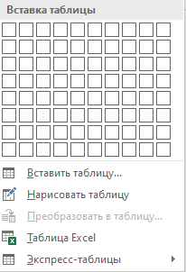

І вибрати необхідну нам кількість стовпців і рядків. Щоб ввести заголовок таблиці потрібно Виділити таблицю, до якої потрібно додати підпис. Для цього потрібно клікнути по покажчику, розташованому в її лівому верхньому кутку. Перейдіть у вкладку **«Посилання»** і в групі **«Назва»** натисніть кнопку **«Вставити назву».** У вікні, встановити галочку напроти пункту **«Виключити підпис з назви»** і ввести в рядку **«Назва»** після цифри підпис для таблиці.

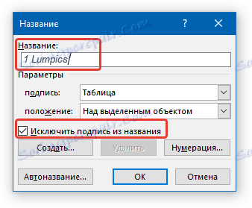

Також було завдання відцентрувати дані у таблиці. Щоб відцентруватидані потрібно Виділіть всі дані в таблиці або окремі осередки (стовпці або рядки), вміст яких потрібно вирівняти. Дальше Потрібно зайти на вкладку **"Макет**" і нажмати вкладку **"Вирівняти". Ще одним завданням було змінити тип, колір і товщину лінію таблиці. Щоб це зробити потрібно двічі клацнути на таблицю і втбрати необхідні нам умови**

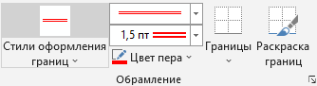

Таблиця .Вибори

|  |  |  |  |  |
| --- | --- | --- | --- | --- |
| Прізвище | Іваненко | Петренко | Сидоренко | Шевченко |
| Вересень | 20 | 30 | 40 | 10 |
| Жовтень | 30 | 25 | 40 | 5 |
| Листопад | 45 | 35 | 10 | 10 |
| Грудень | 30 | 10 | 50 | 10 |

Таблиця .Товари

|  |  |  |  |
| --- | --- | --- | --- |
| Назва | Процесор | Монітор | Принтер |
| Ціна | 80 | 150 | 160 |
| НДС | 16 | 30 | 32 |

**Контрольні запитання:**

1. Microsoft Word дозволяє три різних **способи створення таблиці** в документі: ~ **Створення таблиці** в документі за допомогою мишки; ~ Визначення розмірів **таблиці** за допомогою діалогового вікна де вказується стовпці і рядки; ~ Визначення розмірів **таблиці** за допомогою мишки та випадвючих меню
2. Щоб змінити межі клітинки потрібно виконати такі дії:

А) Виберіть один або кілька клітинок, які мають межі, який потрібно змінити.

Б) Клацніть правою кнопкою миші через клітинки, які ви вибрали та виберіть пункт **Формат клітинок** , у спливаючому вікні, перейдіть на вкладку **межі** .

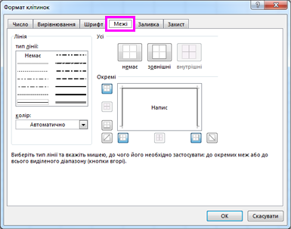

В) Для суцільної лінії виберіть один із товщі стилі в **полі**

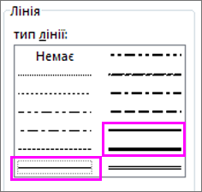

Г) У розділі **стилі** натисніть кнопку до наявного зображення.

Д) Установіть прапорець Створити товщину у вікні попереднього перегляду. Якщо це не так, як потрібно, щоб відображається, виберіть інший стиль **лінії** .

3) Виділіть **клітинки**, які потрібно **вирівняти**. На вкладці Основне в групі Вирівнювання виберіть параметр вирівнювання по вертикалі.

4) Виділіть **клітинки**, які потрібно об'єднати. У групі вкладок Робота з таблицями на вкладці Макет у групі Об'єднання клацніть Об'єднати **клітинки**.

5) Виберіть лінію, яку потрібно **змінити**. Якщо потрібно **змінити** кілька ліній, виділіть перший рядок, а потім натисніть і утримуйте клавішу CTRL, а потім виберіть інші лінії. На вкладці Формат клацніть стрілку поруч із кнопкою контур фігури, а потім виберіть потрібний **колір**.

6) У програмі Word клацніть місце, куди потрібно **вставити діаграму**. На вкладці **Вставлення** у групі Ілюстрації виберіть пункт **Діаграма**. У діалоговому вікні **Вставлення діаграми** виберіть **діаграму** та натисніть кнопку OK. Введіть дані в електронну **таблицю**, яка автоматично відкриється з **діаграмою**.

7) Щоб **змінити розмір** вручну, клацніть **діаграму**, а потім перетягніть маркери змінення **розміру** до потрібного **розміру**. Щоб використовувати певні **розміри** висоти й ширини, на вкладці Формат у групі **Розмір** введіть **розмір** у полі Висотай Ширина. . Потім у поля Висотамасштабу та Ширина масштабу введіть потрібні числа.

8) Поруч із елементом конструктор таблицьвиберіть макет > Сортувати. У діалоговому вікні виберіть спосіб сортування **таблиці**. Виберіть **рядок** заголовка , якщо дані мають заголовки. У розділі Сортувати завиберіть значення ім'я або стовпець, **за** яким потрібно сортувати дані.

9)Розташуйте курсор будь-де в таблиці, до якої потрібно додати стовпець або рядок. Щоб вставити рядок, натисніть кнопку **Вставити** вище або **Вставити** нижче.

10) Клацніть двічі по формулі або рівняння, яке потрібно змінити. Виконайте необхідні зміни.